第七届全国医学生物化学与分子生物学和第四届全国临床
应用生物化学与分子生物学联合学术研讨会暨会员代表大会

会议住宿和会后旅游回执单
（所有参会人员每人必填一份）

姓 名 |  | 性别 |  |  | 电话 |  | E-mail
工作单位 |  |  |  |  |  | 职称/职务
是否参加会后旅游（请在“是”或“否”里面打ˇ  ☆是  ☆否 |  |  |  | 是否携带家属一起参加会后旅游，如携带，具体几人，请写明。如有儿童请告知，具体年龄。如儿童  占床则按照成人价格执行。  成人（ ）人 ； 儿童（ ）人
会后旅游请选择以下两条旅游线路（具体的旅游附后，请详细阅读）
A:青海湖、塔尔寺一日游
B:圣地拉萨三日游
8月14日会议结束，8月15日开始旅游，参会人员如需延住酒店，请务必在横线上注明，延住的天数，以便会务组安排。
----------------------------------------------------------------------------------------
-----------------------------------------------------------------------------------------
会议期间酒店选择如下（备注：请务必在2011年6月15日之前回执确认，请选择具体住宿的酒店，住宿时的8月几号到几号，如一人住双标间要说明，不说明将安排合住。
青海宾馆（五星）720元/间/天； 单标间（ 号到 号 ）：双标间（ 号到 号）
神旺大酒店（准五）580元/间/天； 单标间（ 号到 号）： 双标间（ 号到 号）
建银宾馆（四星）480元/间/天； 单标间（ 号到 号）： 双标间（ 号到 号）

备注：1、以上回执单务必于2011年6月15日之前全部填写完毕，回传至以下信箱：
E-mail: guo_0828@163.com;
2、7和8月份是青海、西藏的旅游旺季，在这个旅游季节里，酒店用房、用车非常紧张，请务必按照以上时间内回执，过期不侯；
3、后附旅游线路两条。

A线
大美青海一日考察行程
8月15日：西宁/塔尔寺/日月山/青海湖/西宁 含：午餐
早8：00集合乘车前往位于湟中县鲁沙尔镇的藏传佛教格鲁派寺院——塔尔寺(路程40分钟，游览1.5小时)，那里不仅有古色古香的宗教建筑，更吸引人的是古老而神秘的藏传佛教文化，在那里还可以欣赏到塔尔寺艺术三绝——壁画、堆绣和酥油花，这三绝被称为藏传佛教艺术中的精品。参观完塔尔寺后乘车前往中国最大的内陆咸水湖——青海湖（路程约3小时），进入景区参观，领略那里的湖光山色美景，乘船游览美丽的青海湖（30分钟），随后自由活动一段时间后乘车前往日月山(游览30分钟)，那里是文成公主曾经驻足过的地方，一面日亭一面月亭，讲述了很多有关文成公主的美丽传说，返回西宁。
温馨提示：今天行程途经海拔最高处3520米，如遇天气变化，气温较低，请备好较厚衣物，在日月山景区请不要巨烈运动。

报价：540元/人（报价含导游讲解费、含正餐二顿，每10人一桌，每桌8菜一汤，2瓶啤酒一瓶饮料；含景点首道门票（日月山、青海湖、环保车及游船、塔尔寺）；含旅游大巴车车费；含个人旅游意外险、含每人每天一瓶矿泉水；）报价不含住宿

B线
圣地拉萨精华3日行程
8月15日晚上乘火车前往拉萨，火车车次及时间待定 西宁/拉萨
宿：火车上
西宁出发乘火车赴拉萨。抵拉萨后送酒店作高原气候适应性休息。准备迎接充满惊喜的神秘西藏精彩旅程。
火车站—拉萨市区约20分钟】
【温馨提示】当日不要做任何剧烈运动，当晚不要洗澡，以防感冒。不要饮酒。多饮水
及吃水果，勿暴食多休息。请自备西洋参含片或红景天、高原安等保健药品，以缓解高原反应。听从我社工作人员及导游的安排，尽量不要出外活动，保持平常心态和充分的休息是预防高原反应的最佳办法。今天的休息好否对后续行程的游览参观极为重要。

8月16日：抵达拉萨，作适应性休整。 住：拉萨
8月17日：布达拉宫—大昭寺—八角街 含：早餐 中餐 晚餐 宿：拉萨★★★★
上午游览世界上海拔最高的古代宫堡式建筑群—布达拉宫【游览时间1小时，具体参观和游览时间以布达拉宫管委会规定时间为准】。随着历史的变迁，布达拉宫成为历代达赖喇嘛的驻锡地和政教权利中心，以其极高的历史价值和旷世宝藏闻名于世。下午游览位于拉萨古城中心、藏传佛教信徒以及全世界佛教徒心中的圣地—大昭寺【游览时间50分钟】，近距离体验信徒们五体投地的虔诚，体验独特的藏族宗教风俗。随后跟随人潮汹涌的当地信徒一道步入八角街手工艺品市场自由购物【游览时间60分钟】。晚上若有兴趣可自费观看藏式歌舞表演及品尝藏式风味餐【观看时间120分钟】， 感受旧时贵族宫廷式生活。然后可自由活动到布达拉宫音乐广场观看炫丽的布宫夜景，自行返回酒店休息。
【温馨提示】当日还是高原适应期，身体根据每人情况不同多少有些不适，属正常现象，
只要保持乐观心态就可度过。因初进高原，行程安排相对较为轻松，景点均在市内，带好您的相机，时时准备拍下难忘时刻。参观布达拉宫较为辛苦。八角街手工艺品市场购物时导游会提示购物注意事项，以避免因在景区购物发生不必要的不愉快。今天会对神秘的藏族文化及人文风情进行一个全方位的了解。

8月18日：拉萨-各地 含：午餐
上午参观罗布林卡，西藏博物馆，下午乘飞机离开拉萨（可前往成都/广州/西安/北京/上海等地），结束愉快的西藏之旅。

注：此行程可选择乘火车进藏，行程增加一天为四日。

行程优惠价：2400元（不含旅游结束后的返程机票）
报价含1、酒店：全程三星标准双人间/；
2、用餐：早餐酒店用， 3正/正餐八菜一汤/十人一桌，如有个人用餐不习惯者可自备佐；
3、旅游车：全程精选经验丰富专业旅游车司机 正规手续齐全含全额保险旅游车；
4、门票：景区首道大门票【行程内注明自费项目及景点游客自理】；
5、导游：全程优秀持证导游服务；
6、西宁/拉萨硬卧火车票；含全程保险费；不含旅游结束后拉萨返程火车票和机票费用。客人自订返程机票。不含火车上客人用餐，费用自理。

备注：1、西藏旅游结束后，拉萨飞往全国各地的航班机票由客人自订。
2、旅游报名截止日期：2011年6月15日

旅游小贴士：
青海、西藏两地精华景点介绍：
塔尔寺
塔尔寺位于西宁市区西南25公里的湟中县鲁沙尔镇西南隅，是我国著名的喇嘛寺院，是喇嘛教黄教创始人宗喀巴诞生地，亦是西北地区佛教活动的中心。该寺规模宏伟，最盛时有殿堂八百多间，占地1000亩，是我国著名的六大喇嘛寺之一（其余五寺为西藏的色拉寺、哲蚌寺、扎什伦布寺、甘丹寺和甘肃的拉卜楞寺），在全国和东南亚一带享有盛名。塔尔寺藏语中叫"拱本"，就是10万佛像的意思。始建于明嘉靖三十九年，至今已有400多年历史。塔尔寺依山势起伏，是由大金瓦寺、小金瓦寺、大经堂、大厨房、九间殿、大拉浪、如意宝塔、太平塔、菩提塔、过门塔等许多宫殿、经堂、佛塔寺组成的一个气势宏伟，藏汉艺术风格相结合的古建筑群。寺院殿宇相连，白塔林立，整座寺不仅造型独特，富于创造性，而且细部装饰也达到了高超的艺术水平。寺内的酥油花、壁画和堆绣，被称塔尔寺三绝"，具独特的民族风格和很高的艺术价值。每年农历正月、四月、六月、九月，塔尔寺举行四大法会。十月、二月举行两个小法会。
日月山
日月山，初唐时名赤岭。位于湟源县西南，在青海湖东南，既是湟源、共和两县的交界处，又是青海农区和牧区的分界线，海拔3520米，是游人进入青藏高原的必经之地，故有"西海屏风"、"草原门户"之称。据说当年文成公主入藏途经此山，她怀揣宝镜，登峰东望，不见长安故乡，悲从心起，空镜下滑坠地，一分为二，一半化为金日，一半化为银月，日月交相辉映，照亮着西去的征程。此地成为唐朝和吐蕃实行物资交流和两地使者往来的中转站。现在山隘上尚立有"日月山"三字的青石碑，山顶修有遥遥相望的日亭和月亭，山南脚下有流向独特的倒淌河。
青海湖
青海湖，是我国第一大内陆湖泊，也是我国最大的咸水湖。它浩瀚缥缈，波澜壮阔，是大自然赐与青海高原的一面巨大的宝镜。青海湖，古代称为“西海”，又称“鲜水”或“鲜海”。藏语叫做“错温波”，意思是“青色的湖”；蒙古语称它为“库库诺尔”，即“蓝色的海洋”。由于青海湖一带早先属于卑禾族的牧地，所以又叫“卑禾羌海”，汉代也有人称它为“仙海”。从北魏起才更名为“青海”。青海湖面积达4456平方公里，环湖周长360多公里，比著名的太湖大一倍还要多。湖面东西长，南北窄，略呈椭圆形。乍看上去，象一片肥大的白杨树叶。青海湖水平均深约19米多，最大水深为28米，蓄水量达1050亿立方米，湖面海拔为3260米，比两个东岳泰山还要高。由于这里地势高，气候十分凉爽。即使是烈日炎炎的盛夏，日平均气温也只有15℃左中，是理想的避暑消夏的胜地,2005年10月《中国国家地理》专家委员会评选为全国最美的五大湖之首。

1、气候条件及旅游注意事项
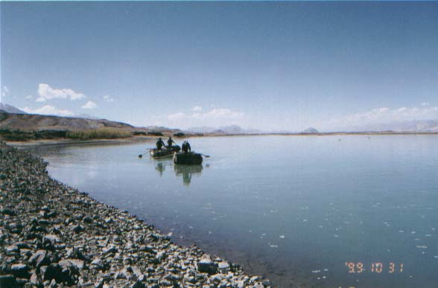
西藏的气候条件比较特殊，最明显的便是昼夜温差较大，太阳辐射强、干燥西藏地势高，气候较寒冷、干燥、风较大。可穿夹克、毛衣。夏季（６－８月）气候凉快，午间较热，可穿宽衫及轻便裤子或裙子。秋天（９－１１月）气候较寒冷、干燥，可穿厚外套、毛衣、手套、围巾，并带上必要的防晒设备如太阳镜、防晒霜、唇膏等。
西藏的平均海拔为４０００米，含氧量是平原的７０％，所以大部分游客到西藏以后会有不同程度的高原反应，其症状为头痛失眠、心慌气短、恶心呕吐等，因此凡有严重心、肺、高血压病的患都，均不可昌险来高原旅游。一般游客在入藏前请注意保证足够的休息时间预防感冒，不要带着感冒入藏，抵达西藏的第一天请勿洗澡，注意体力休息。并请自备一些针对高原反应的药，如阿斯匹林、安定、复方党参片、利尿磺胺、抗感冒药、维生素Ｃ，Ｅ，Ｂ１，Ｂ６等。抵达西藏以后可以买些抗高原反应的保健品，台高原安、红景天口服液，也可在宾馆的氧吧适当吸氧（但只会暂时缓解高原反应）。其实抗高原反应最好的良药是客人自已，只要调整好心情绪，入藏的前一天和当天保证足够的休息及睡眠，多喝水多吃水果，高原反应会很快消失。
２、台胞及外国人入藏须知
由于西藏特殊的地理环境及政治因素，政府规定持外国护照的旅游者、中国台湾同胞在入藏旅游前，需向当地旅行社申报并由旅行社代为办理由西藏自治区旅游局或西藏台办签发的“入藏批准函”；同时规定外国外交官及记者不能以旅游者身份入藏旅游。办理入藏函的工作时间为３个工作日。根据国家有关部门的规定，外国人及中国台湾同胞在藏期间不允许自助旅游，必须通过旅行社有组织，有计划的组团旅游。
３、西藏的节日
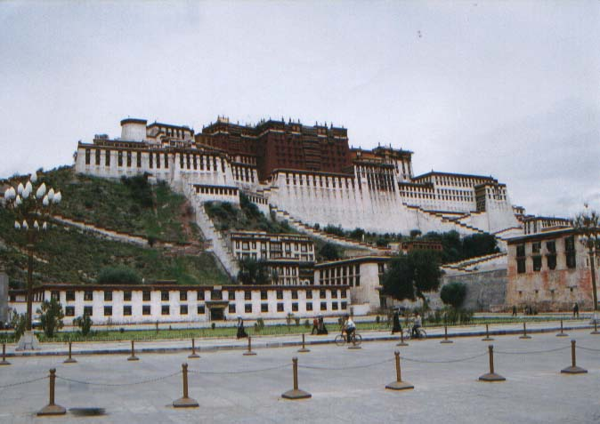
西藏境内有２００多万人口，主要从事农牧业和手工业，藏族的主食为糌粑、酥油不是茶、牛羊肉、青稞酒。藏族是个勤劳、好客的民族，每逢节日，重要仪式及尊贵的客人来临，总要敬献“哈达”、青稞酒、酥油茶，以示庆祝。西藏的节庆很多，最重要的有藏历新年、雪顿节、沐浴节、望果节等。
４、风俗及禁忌
藏族是一个笃信佛教的民族，受宗教影响极为深刻，生活中禁忌的内容很多，因此大利游客进藏旅游千万注意尊重藏民族的风俗习惯及禁忌，以免引起不必要的麻烦。
◎ 没有经过被摄者的允许，请不要随便拍照；
- 不要谈论政治，宗教的敏感话题；
- 禁食马、驴、狗、猫、鹰、乌鸦的肉；
在西藏要尊重寺庙，尊重喇嘛，到佛教寺庙参观，在殿内不准用手乱抚摸经书、佛像、壁画、法器等，更不能从上面跨过；不要随地吐痰、吸烟和大声喊叫，未经管理人员同意不能随意拍照，进寺庙时请摘下帽子，参观寺庙时女士请勿穿戴比较暴露的衣饰（如短裙或短裤等）；
◎ 严禁围观天葬台，严禁拍照，猎杀鹫鹰。

第七届全国医学生物化学与分子生物学和第四届全国临床
应用生物化学与分子生物学联合学术研讨会暨会员代表大会 秘书处
青海众横商务会议会展有限公司
2011年1月26日

